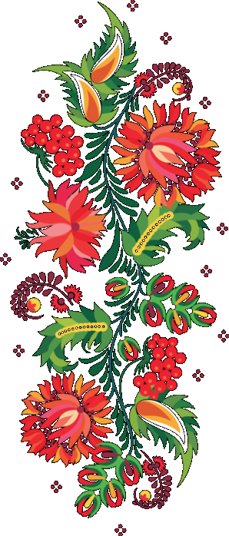
Міністерство освіти і науки України
Департамент освіти і науки Дніпропетровської обласної державної адміністрації
Відділ освіти Криворізької районної державної адміністрації

Розвиток творчих здібностей учнів на уроках обслуговуючої праці через індивідуальний підхід та диференційовані завдання



Автор методичної розробки:
учитель обслуговуючої праці
КНЗ «Лозуватська ЗШ І-ІІІ ступенів №1
імені Т.Г.Шевченка»
Ткачук Лариса Павлівна

2015 рік
Укладач  Ткачук Л.П. | учитель обслуговуючої праці, спеціаліст вищої категорії  Комунального навчального закладу «Лозуватська ЗШ  І-ІІІ ступенів №1 імені Т.Г.Шевченка»

Рецензенти  Трухачова В.В.  Фальков О.Г. | методист Комунальної установи «Криворізький районний науково-методичний кабінет» Криворізької районної ради  учитель трудового навчання, «старший вчитель» Комунального навчального закладу «Лозуватська  ЗШ І-ІІІ ступенів №1 імені Т.Г.Шевченка»

Розвиток творчих здібностей учнів на уроках обслуговуючої праці через індивідуальний підхід та диференційовані завдання. Навчально-методичний посібник. – село Лозуватка, Криворізький район, 2015 р., 16 с.

У навчально-методичному посібнику запропоновані завдання різних видів і рівнів складності, які вчитель обслуговуючої праці може підібрати для учнів залежно від їх можливостей та творчих здібностей. Розв'язування подібних завдань сприяє розвитку пізнавальних інтересів і логічного мислення, тренує пам’ять і наполегливість.
Матеріали стануть у нагоді вчителям обслуговуючої праці під час проведення уроків, а також в позакласній роботі з предмету.

Схвалено науково-методичною радою Криворізького районного науково-методичного кабінету
Протокол №______від__________________

ЗМІСТ
Вступ………………………………………………………………………………….…5
І. Розвиток творчих здібностей учнів на уроках обслуговуючої праці
через індивідуальний підхід…………………………………………………………...6
ІІ. Використання диференційованих завдань на уроках
обслуговуючої праці……………………………………………………….………….11
Список використаних джерел…………………………………………….………..17

Вступ

До кожного учня треба підійти,
побачити його труднощі,
кожному необхідно дати
тільки для нього призначене завдання.
В.О.Сухомлинський

В сучасному світі відбуваються зміни, які впливають на всі сфери людської діяльності, це стосується і проблем педагогічної теорії і практики. Великого значення набуває проблема удосконалення методів навчання як шляхом поновлення методичних надбань новими методами та прийомами навчання, так і за рахунок модернізації традиційних методів.
Щоб освіта була якісною, педагогічну діяльність слід спрямовувати не тільки на засвоєння учнями знань, предметних умінь і навичок, а й на засвоєння ними способів, методів і прийомів, на розвиток здібностей у пізнанні нового, незнайомого, на створення умов для розвитку самостійності та набуття ще в шкільному віці досвіду вирішення проблеми, реалізації своїх намагань як в освітній діяльності, так і загалом у суспільстві.
Виходячи з нових реалій і потреб суспільства, ми розуміємо та відчуваємо на практиці: особливістю сучасності стає те, що людина для самореалізації в суспільстві має набути вміння самостійно, усвідомлено робити вибір, активно діяти та природно сприймати зміни, вміти структурувати свій життєвий простір і вчитися протягом життя.
Зміст навчання сам по собі, без спеціального формування прийомів розумової праці, не може автоматично розвивати інтелект учнів. Він є лише передумовою, підґрунтям для розвитку мислення.

І. Розвиток творчих здібностей учнів на уроках обслуговуючої праці через індивідуальний підхід

Невпинний розвиток техніки, технологічних процесів, і відповідне становлення проектної культури на виробництві, вказувало на необхідність залучення до творчої діяльності якомога більшої кількості школярів, які мають творчі здібності. А завдання вчителів – розвивати ці здібності, надавати уміння і навички, прививати здатність самостійно вчиться, добуваючи ці знання і на їх основі вирішувати творчі завдання. Сучасна школа рухається у напрямку розвитку творчих здібностей учнів. Особливого значення у творчому процесі набуває творча уява, яку необхідно формувати у ході навчально-виховної роботи. Творчі здібності закладені і існують у кожної дитини.
Розвиток творчого підходу до шкільного навчання один з самих важливих питань сучасної школи. Важко знайти педагога, який не прагнув би розвинути у своїх учнях не лише певні знання, уміння і навички, але і здатність самостійно вчиться, добуваючи ці знання і на їх основі вирішувати творчі завдання, які поставить життя.
"Розум, серце і руки - ось що треба розвивати в дітях, як єдине ціле"! - говорив Л. В. Занков.
Система навчання і виховання повинна допомогти розкритися духовним силам, що зріють в дитині, створити сприятливі умови для їх дозрівання.
Головний стимул творчості - величезна радість, яку воно дає і учителеві, і учневі.
Одна з головних цілей в роботі з дітьми вчителя обслуговуючої праці - це навчити учнів мислити. Діти завжди повинні знаходитися в пошуку, кожного разу відкриваючи для себе щось нове. У творчій обстановці завжди народжуються нові ідеї, задуми, виникає атмосфера співпраці, яка у свою чергу народжує смак до творчості, робить його привабливим для усіх. Кожен урок - це дослідження, це пошук. Діти вчаться аналізувати, міркувати, відстоювати свою точку зору. Виконується основне завдання школи - розбудити думку кожного учня.
Здійснюючи індивідуальний підхід до учнів вчителю необхідно систематично і всебічно вивчати особливості учнів; поєднувати фронтальну,групову та індивідуальну форми організації навчання; здійснювати організацію самостійних робіт і продуктивної праці з учнями із використанням технічної документації різного типу; проводити індивідуальні бесіди і консультації; диференціювати за рівнем складності технічні задачі та завдання, здійснювати індивідуальний добір об’єктів праці.
Один з ефективних засобів реалізації індивідуального підходу до учнів на уроках обслуговуючої праці можуть бути диференційовані завдання, тобто поділені якісно різноманітні групи, залежно від їх складності.
Думку про необхідність диференційованого підходу до навчальної діяльності школярів не раз висловлював у своїх працях В.О.Сухомлинський: «До кожного учня треба підійти, побачити його труднощі, кожному необхідно дати тільки призначене йому завдання». Український педагог К.Д.Ушинський вказував на необхідність працювати на уроці з учнями різного рівня знань. Він писав: «Такий поділ класу на групи, із яких одна сильніша другої, не тільки не шкідливий, а навіть корисний, якщо наставник вміє працювати з однією групою сам, даючи іншим самостійні вправи».
Диференціація навчання – форма організації навчального процесу, при якій учитель працює з групою учнів, що складається з врахуванням наявності в них будь-яких значущих для навчального процесу спільних якостей. Його орієнтація зводиться до навчання на рівні кожного на рівні його можливостей і здібностей та адаптації навчання до здібностей різних груп учнів. Загальні вікові особливості в кожного учня виявляються по різному. Це пов’язано, по-перше з тим, що дитина народжується з тільки їй властивими задатками, типологічними особливостями нервової системи, визначеними якостями органів чуття і мовлення; і по-друге, із своєрідними умовами соціального оточення, в якому відбувається її розвиток і виховання.
Необхідність диференційованого навчання вже ні в кого не викликає сумніву. А оскільки в структурі процесу навчання зміст навчання – один з основних елементів, то в диференційованому навчанні основним його компонентом також має бути зміст. Він повинен відрізнятися в роботі з різними групами учнів, а іноді й окремими учнями, обсягом, складністю навчального матеріалу, характером запропонованих дій з навчальним матеріалом тощо.
Різнорівневі завдання є одним найефективнішим найпоширенішим методом здійснення диференційованого завдання в школі.
Різнорівневі завдання можна застосовувати для рівня засвоєння нового матеріалу, а також практичних робіт. В останньому випадку увагу слід приділяти питанням правильного добору таких завдань, від того значною мірою залежить не тільки інтерес учнів до запропонованого виду діяльності, а й темпу його розвитку. Працюючи над поставленими завданнями, учні повинні відкривати для себе щось якісно нове, досі невідоме. Таке, що не зустрічається в їхній практиці. Навчальна новизна поставленого завдання є важливим і суттєвим стимулом діяльності.
Завдання, відібрані для роботи учня на уроках трудового навчання, мають бути посильними та доступними. Ця вимога прямо впливає з загально дидактичного принципу доступності, який полягає в такому співвідношенні складності поставленого завдання з практичними можливостями учнів, яке б стимулювало активні розумові і трудові зусилля, спрямовані на його вирішення, давало б розвивальний ефект. Принцип посильності вимагає врахування індивідуальних особливостей учнів: віку, рівня розвитку, фактичного рівня знань, трудових умінь, навичок, особливостей сприйняття та уваги, наявності позитивних мотивів діяльності, сформованості інтересів, здібностей. Потрібна підготовка до сприйняття учнями як самого завдання, так і методики його вирішення.
\
ІІ. Використання диференційованих завдань на уроках обслуговуючої праці
Запропоновані завдання поділені на чотири рівні.
І рівень - це завдання на розпізнавання, розрізнення та класифікацію.
ІІ рівень - це завдання на відтворення та застосування відтворених знань:
- завдання - підстановки, в яких пропущено фразу, слово або інший елемент тексту;
- типові завдання, в яких одержані знання застосовуються в типових ситуаціях.
ІІІ рівень - нетипові завдання, які вимагають нестандартних дій, кросворди.
І рівень
Тема: Технологія виготовлення вишитих виробів
1. Який з інструментів чи приладь призначений для запобігання проколу пальця?
А - шило. Б - кілочок. В - п’яльці. Г - ножиці. Д - наперсток.
2. Яка з ниток має найменшу товщину?
А - №80. Б - №40. В - №60. Г - №10. Д - №30.
3. Які нитки використовують для вишивання:
А - муліне. Б - лляні. В - штапельні. Г - ірис. Д - шовкові.
4. Який із швів утворений на основі шва "уперед голкою"?
А - "козлик". Б - "змійка". В - "тамбурний". Г - "петельний". Д - "стебловий"
5. Які із швів є різновидами "тамбурного шва»?
А - "петля вприкріп". Б - "простий тамбур". В - "ланцюжок". Г - "півпетля". Д - "петельний".
6. На якому малюнку зображено:
1. Шов "уперед голкою"?
2. Шов "назад голкою"?
3. Шов "стебловий"?
4. Шов "козлик"?

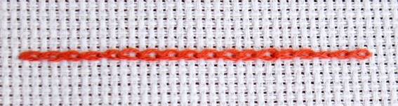
А Б
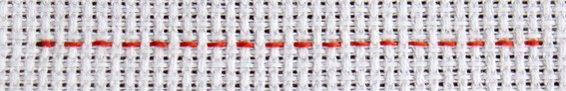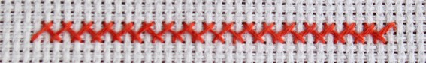
В Г
7. Яким швом виконаний узор:
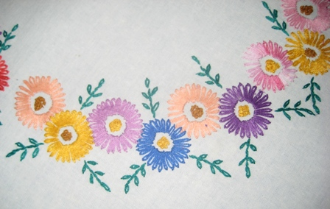

А - "назад голкою". Б - "козликом". В - "уперед голкою".
Г - "стебловим" Д - "петельним".
8. На якому малюнку зображено:
1. "тамбурний" шов?
2. "петельний" шов?
3. "петельний крайовий" шов?
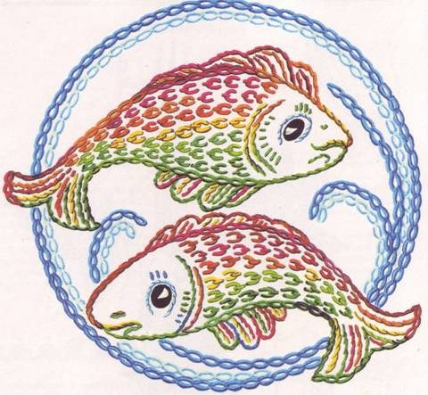
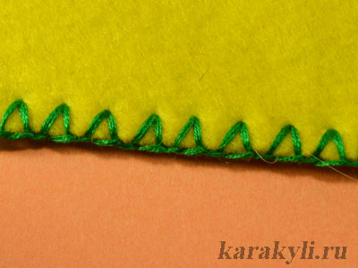
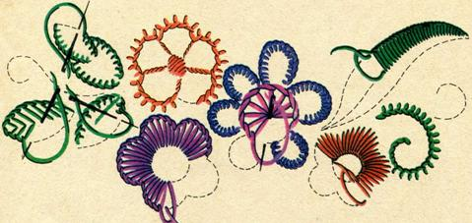

А Б В

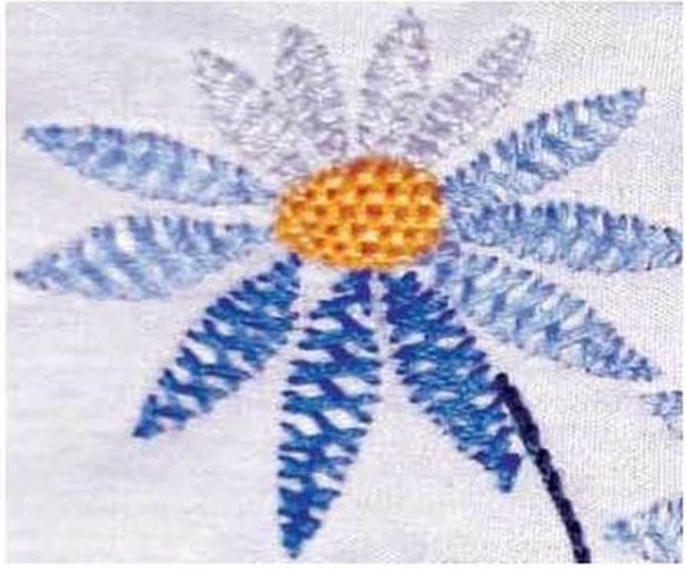
9. Яким швом виконаний узор:
А - "уперед голкою". Б - "тамбурним".
В - "козликом". Г - "петля вприкріп".
Д - "стебловим".

10. Який вид орнаменту зображений на малюнку?

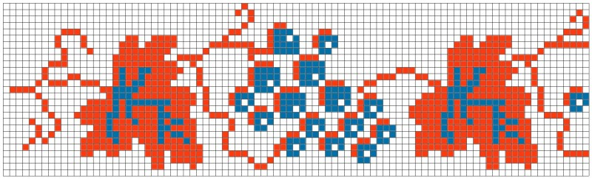
А - геометричний
Б - рослинний
В - антропоморфний
Г - зооморфний

Тема: Технологія виготовлення в'язаних виробів

1. Гачки розрізнять за номерами залежно від:
А - ширини робочої частини. Б - довжини робочої частини.
В - товщини робочої частини. Г - товщини розплющеної частини
Д - довжини розплющеної частини.
2. Які є способи в'язання гачком?
А - кругове. Б - плоске. В - вертикальне. Г - пишне. Д - по квадрату.
3. Яким способом виготовляють панчохи, рукавички, шапочки?
А - пишним в'язанням. Б - в'язанням по квадрату. В - плоским в'язанням. Г - круговим в'язанням. Д - не плоским в'язанням.
4 Як називається частина узору, яка постійно повторюється?
А - малюнок. Б - формат. В - рисунок. Г - стандарт. Д - рапорт.

Тема: Текстильне матеріалознавство

1. Як називається нитка яка розміщена вздовж тканини?
А - основи. Б - піткання. В - осьова. Г - головна. Д - другорядна.
2. Як називається нитка, яка розміщена впоперек тканини?
А - основи. Б - піткання. В - осьова. Г - головна. Д - другорядна.
3. Які з переплетень відносять до простих?
А - полотняне. Б - саржеве. В - дрібноузорчасте. Г - атласне.
4. За якими ознаками визначають лицьовий і виворітній бік тканини?
А - за рисунком. Б - за ворсом. В - за блиском. Г - за напрямком нитки основи.
Д - за чистотою оформлення.

Тема: Конструювання, моделювання та розкроювання виробу

1. Як називається зразок будь якого виробу у вигляді малюнка, фотографії, готового виробу?
А - зображення. Б - рисунок. В - модель. Г - ескіз. Д - креслення.
2. Як називається процес розрахунку і побудови креслення швейного виробу?
А - технологія. Б - моделювання. В - розкроювання. Г - пошиття.
Д - конструювання.

3. Яка білизна належить до столової?
А - нічні сорочки. Б - підодіяльники. В - скатерки. Г - серветки. Д - наволочки.
4. Чим виконують обкрейдовування?
А - циркулем. Б - лінійкою. В - змилком. Г - кравецькою крейдою.
Д - простим олівцем.
5. Яка мірка позначається літерами Дп?
А - ширина подушки. Б - довжина клапана. В - ширина клапана. Г - довжина подушки.

ІІ рівень
Тема: Технологія виготовлення вишитих та в'язаних виробів

1. Шов, що складається з окремо закріплених ланцюжкових петель, називається "петля...".
2. Парні номери мають ... голки, непарні - ... .
3. нитки перед роботою можна протерти ... - вони стануть міцнішими.
4. Шов ... використовують для обметування країв виробу, а також вишивання окремих елементів вишивки.
5. Гачки бувають стальні, дерев'яні, кістяні і ... .
6. Номер гачка відповідає товщині ... в міліметрах.
7. При виборі ... слід брати до уваги призначення майбутнього виробу і вид узору.
8. Товщина гачка повинна бути в 1,5 - 2 рази більшою, ніж товщина ... .
9. Існує два способи в'язання гачком: ... та ... в'язання.

Тема: Текстильне матеріалознавство

1. Матеріалознавство - це наука про ... певної галузі виробництва.
2. Нитка, що розміщена вздовж тканини, називається ниткою ... .
3. Лицьовий і виворітній бік визначають за такими ознаками: за рисунком, за ворсом, за ... за чистотою оформлення.
4. При різкому розтягуванні за ниткою основи звук ... , а за ниткою піткання - ... .

Тема: Конструювання, моделювання та розкроювання виробу

1. ... - це творчий процес створення нового за зовнішніми ознаками швейного виробу, визначення форми деталей, конструктивних ліній, оформлення.
2. Для побудови креслення викрійки наволочки потрібно знати два основних виміри: довжину і ... подушки.
3. Креслення викрійки слід розпочати з побудови ... .
4. Для побудови креслення викрійки необхідно врахувати ... на вільне облягання.
5. Перевірену і підготовлену викрійку прикладають до тканини так, щоб ... використати матеріал.
6. Заповніть таблицю:
Назва мірки | Розміщення сантиметрової стрічки | Умовне позначення
Довжина подушки
Ширина подушки
7. Назвіть лінії базисної сітки спідниці.

Тема: Технологія пошиття швейних виробів. Робота на швейному устаткуванні.

1. Для пошиття постільної білизни використовують ... шов.
2. ... - це тимчасове прикріплення малої деталі до великої.
3. Перед пранням білизну розподіляють за ..., за будовою тканини, за мірою забруднення і за стійкістю до ... води.
4 Закінчіть схему, вказавши різновиди зшивних швів
Зшивні шви

ІІІ рівень

Кросворд 1

По горизонталі: 2. Шов, який використовується для обметування петель швейного виробу та зрізів тканини. 3. Шов, назва якого походить від спеціальних круглих п'ялець. 4.Різновид "петельного шва. 6. Шов "козлик", виконаний різнокольоровими нитками у декілька рядів.
По вертикалі: 1. Шов, що складається з ряду косих стібків, які щільно прилягають один до одного. 5. Шов, який з лицьового боку утворений рядом перехрещених стібків.

Відповіді:
по горизонталі: 2. "Петельний". 3. "Тамбурний". 4 "Крайовий 6. "Оксамитовий".
по вертикалі: 1. "Стебловий". 5. "Козлик".

Кросворд 2
По вертикалі записано ключове слово кросворда. Заповніть кросворд по горизонталі.
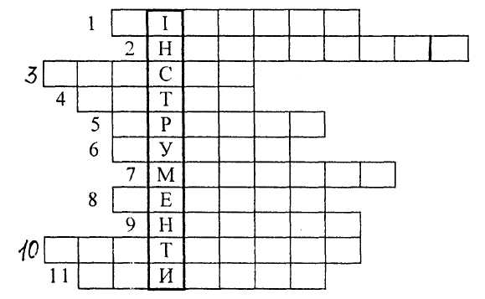

1.Інструмент для проведення прямих ліній.
2.Він захищає пальці під час шиття.
3.Вона необхідна для знищення складок на тканині.
4.Слідом ходять за голкою.
5. Її використовують для обведення контурів викрійок на тканині.
6.Нею роблять записи знятих мірок на папері.
7.Модель торсу людини, яку використовують під час примірювання та пошиття одягу.
8.Шаблон деталі, виготовлений із цупкого паперу для креслення кривих ліній.
9. Їх використовують для різання тканини.
10.Скорочена назва кравецької сантиметрової стрічки.
11. Ними сколюють або закріплюють деталі виробу.

Відповіді:
1. Лінійка. 2. Наперсток. 3. Праска. 4. Нитки. 5. Крейда, б. Ручка. 7. Манекен. 8. Лекало. 9. Ножиці. 10. Сантиметр. 11. Шпильки.

Кросворд 3

По вертикалі записане ключове словосполучення кросворда. Заповніть кросворд.

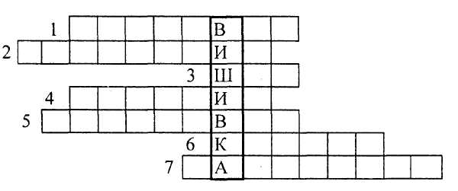

1.Шов, яким обробляють краї виробу.
2. Шов, яким обробляють петлі та вишивають.
3. Результат роботи голки з ниткою з використанням стібків.
4. Найпоширеніший шов лічильної вишивки.
5. Двосторонній шов для виконання ручної строчки й вишивки.
6. Оксамитовий, або хрестоподібний шов для оздоблення виробів.
7. Інакше цей шов називають «ланцюжок».

Відповіді:
1. Крайовий. 2. Петельний. 3. Шов. 4. Хрестик. 5. Стебловий. 6. Козлик. 7. Тамбурний.

Кросворд 4

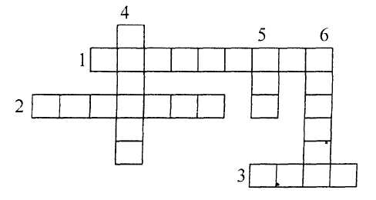

1.Верхня частина фартуха, яка закриває груди від забруднень.
2.Смужки тканини, за допомогою яких тримається фартух на шиї
людини.
3.Деталь фартуха, розміщена на талії людини.
4.Спеціальний чи санітарний одяг для кухарів, домогосподарок,
робітників.
5.Нижня частина фартуха.
6.Деталь фартуха, яка пришивається на нижнє його полотнище для
зберігання дрібних допоміжних речей.

Відповіді: 1. Нагрудник. 2. Бретелі. 3. Пояс. 4. Фартух. 5. Низ. 6. Кишеня.

Кросворд 5

Правильно розгадавши кросворд по горизонталі, по вертикалі, виділеній потовщеними лініями, ви прочитаєте назву однієї, з найпоширеніших в Україні технік вишивки.
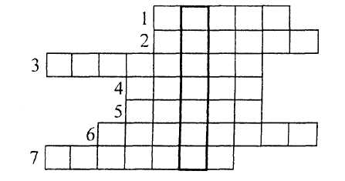

1. Запис орнаменту за допомогою спеціальних позначень називається ... :
2.Назва хрестика, у якого лінії ниток вишивки розміщені перпендикулярно одна до одної.
3Візерунок, побудований на ритмічному чергуванні й поєднанні різних елементів.
4.Найпоширеніший в українських вишивках вид хрестика.
5.Основний матеріал, яким вишивають візерунки.
6.Назва групи технік вишивки, до якої належить вишивка хрестиком.
7.Загальна назва виробів із вишитим візерунком.

Відповіді:
1.Схема. 2.Прямий. 3.Орнамент. 4.Косий. 5.Нитки. 6.Лічильні.
7. Вишивка.

Кросворд 6
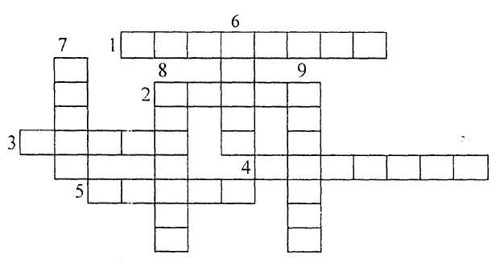

1.Назва частини гачка між головкою й ручкою.
2.Інструмент, який використовується для в'язання виробів.
3.Матеріал, з якого найчастіше роблять гачки.
4. Загнута частина головки гачка.

5.Назва гачків, довжина яких 35— 45 см.
6.Одна з частин гачка, яка не відіграє під час роботи значної ролі.
7.Гачки розрізняють за..., тобто за діаметром головки гачка.
8. Робоча частина гачка.
9. Назва гачків, довжина яких 12— 15 см.

Відповіді:
1.Стержень. 2.Гачок. 3.Метал. 4.Борідка. 5.Довгі. 6.Ручка. 7. Номер. 8.Головка. 9. Короткі.

Кросворд 7
По вертикалі кросворда записано ключове слово. Заповніть кросворд по горизонталі.
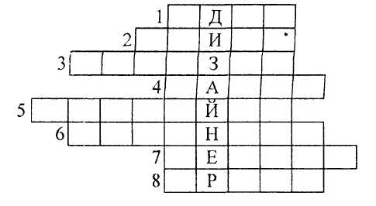

1.Пальто, брюки, майка, сукня — мають загальну назву....
2.Індивідуальна манера, неповторні ідейно-естетичні, практичні
особливості творчості або виробу.
3.Найперший прообраз спідниці — стегнова ... давніх людей.
4.Об'ємний зразок виробу.
5.Зразок, вирізаний з паперу чи картону по контурних лініях креслення
виробу, на якому вказуються напрямок поздовжньої нитки, лінії згинів,
назви деталей.
6.Назва сучасного поясного одягу жінок.
7.Фігурна лінійка для викреслювання кривих ліній.
8.Чоловічий та сучасний жіночий поясний одяг.

Відповіді:
1.Одяг. 2.Стиль. 3.Повязка. 4.Макет. 5.Викрійка. 6.Спідниця. 7. Лекало. 8.Брюки.

Кросворд 8
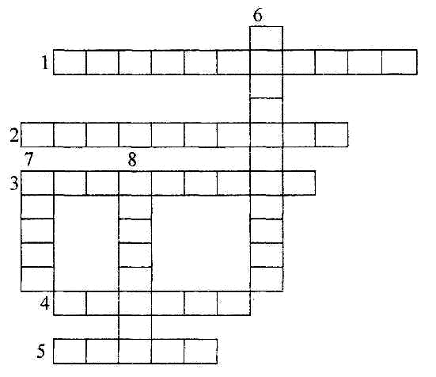

1.Стиль одягу, який оснований на народних традиціях.
2.Стиль одягу, який найчастіше любить сучасна молодь і спортсмени.
3.Стиль одягу, який дуже довго зберігає свої властивості, вигляд, крій.
4.Скорочена назва спідниці, зшитої з клинів тканини.
5.Крій спідниці з двох прямокутних полотнищ з виточками або без них.
6.Стиль одягу, в якому використано складний та вишуканий крій
деталей.
7.Назва широкої спідниці — сонце.
8.Жіночий поясний одяг, довжина якого буває міні, міді і максі.

Відповіді: 1. Фольклорний. 2. Спортивний. 3. Класичний. 4. Клинка. 5. Пряма. 6. Романтичний. 7. Кльош. 8. Спідниця.

Кросворд 9
По вертикалі кросворда записано ключове слово. Розгадайте кросворд по горизонталі.
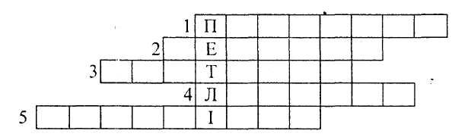

1.Назва старовинної односторонньої в'язки.
2.Манжети на рукавах, низ виробів, коміри часто виконують узором, який
називають....
3.Двостороння в'язка, виконана тільки лицьовими або тільки виворітними
петлями.
4.Ці петлі можна в'язати двома способами — за передню і за задню стінку.
5.Одна з основних петель, що використовується при в'язанні трикотажного
полотна.

Відповіді: 1. Панчішна. 2. Резинка. 3. Хусткова. 4. Лицьові. 5. Виворітна.

Список використаних джерел:

1. Сушенцева Л.Л. Підвищення активізації пізнавальної діяльності учнів на уроках трудового навчання //Рідна школа. – 2000. - №9. – С. 70-72.
2. Момот Л.Л., Шелестова Л.В. До проблеми формування творчих здібностей у процесі навчання // Педагогіка і психологія. – 1997.- №2.- С.53-59.
3. Зайцева О. Творча діяльність як засіб розвитку професійних інтересів школярів у процесі трудового навчання //Трудова підготовка. – 1999. - №1. – С. 5-8.
4. Денисенко Л.І. Азбука домашнього господарювання: Навчальний посібник з трудового навчання для учнів 5-9 кл..-К.:А.С.К.,1999.-232с.
5. Мадзігон В.М., Левченко Г.Є. Трудове навчання: навчальний посібник для 5 класу середньої школи. – К.: Радянська школа, 1992.

